**MỤC LỤC**

**Lời mở đầu Trang**

**Chương I:** Cơ sở lý thuyết

1. Giới thiệu đề tài
2. Mô tả đề tài
3. Mô hình cơ sở dữ liệu

**Chương II:** Phân tích và thiết kế chương trình

1. Khảo sát hệ thống
   1. Nghiệp vụ mua hàng
   2. Nghiệp vụ bán hàng
2. Phân tích hệ thống bán hàng
3. Sơ đồ chức năng
4. Thuật toán

**Chương III:** Triển khai ứng dụng

1. Xác định chức năng hệ thống bán hàng (giày dép)
2. Form khách hàng
3. Form nhân viên
4. Form sản phẩm
5. Form hóa đơn và chi tiết hóa đơn
6. Form nhà cung cấp
7. Form phiếu nhập
8. Form menu
9. In hóa đơn bán hàng.

**Phần Nhận xét và Kiến nghị**

1. Nhận xét kết quả đạt được
2. Hạn chế
3. Hướng phát triển.

**Chương I: Giới thiệu và mô tả đề tài**

1. **Giới thiệu đề tài:** Hệ thống quản lý bán hàng giày dép được xây dựng cần đạt một số yêu cầu:

* Lập phiếu nhập (chi tiết nhập).
* Cho phép thêm sửa xóa phiếu nhập.
* Thêm, sửa, xóa các danh mục sản phẩm, khách hàng, nhân viên.
* Thêm, sửa, xóa hóa đơn và chi tiết hóa đơn, in chi tiết hóa đơn.

1. **Mô tả đề tài:**

* Doanh nghiệp bán hàng giày dép, các thông tin được quản lý về mặt hàng bao gồm: mã sản phẩm, tên sản phẩm, giá bán (sau khi nhập hàng công ty sẽ tính toán giá bán ra và ghi vào bảng hàng hoá tương ứng với mặt hàng đó).
* Khi có một giao dịch nhập hàng từ nhà cung cấp thông tin nhà cung cấp bao gồm mã nhà cung cấp, tên nhà cung cấp, địa chỉ, số điện thoại. Trên phiếu nhập có ghi rõ một số thông tin: mã phiếu nhập, ngày nhập, tên nhà cung cấp, mã nhân viên.
* Bên cạnh việc nhập hàng từ nhà cung cấp, công ty còn tiến hành việc lập hoá

đơn bán hàng cho khách hàng mua sản phẩm (đối tượng khách hàng là các cơ sở bán lẻ, các đại lí bán lẻ). Khách hàng vào mua hàng sẽ được lưu trữ thông tin gồm: Mã khách hàng, tên khách hàng, địa chỉ, số điện thoại.

* Sau khi khách hàng xác nhận mua sản phẩm thì nhân viên sẽ xuất hóa đơn về sản phẩm và in chi tết hóa đơn cho khách hàng.

1. **Mô hình MLD:**

* KhachHang(MaKH, TenKH, DiaChi, SDT, NgaySinh)
* NhanVien(MaNV, TenNV, DiaChi, Phai, NgaySinh, SDT)
* SanPham(MaSP, TenSP, Size, NuocSX, Gia)
* HoaDon(SoHD, NgayHD, MaKH, MaNV, TriGia)
* NhaCC(MaNCC, TenNCC, DiaChi, SDT)
* PhieuNhap(MaPN, MaNCC, MaNV, NgayNhap)
* CTHD(SoHD, MaSP, SoLuong)

1. **Mô hình cơ sở dữ liệu:**

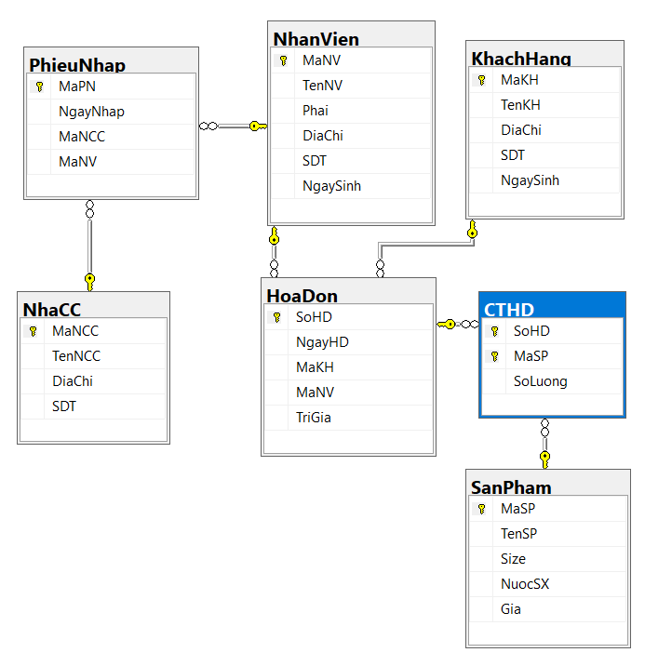

**Chương II: Phân tích và thiết kế chương trình**

1. Khảo sát hệ thống

* Nghiệp vụ mua hàng
* Mô tả nghiệp vụ: Xuất phát từ nhu cầu kinh doanh, lãnh đạo đơn vị yêu cầu đơn vị chức năng thuộc đơn vị mua nhập hàng từ nhà cung cấp. Thông tin mua hàng được nhân viên mua hàng ghi vào sổ mua hàng với các thông tin:
* Mua cái gì: Ở đây được hiểu là tên sản phẩm hoặc dịch vụ mà đơn vị kinh doanh có nhu cầu (giày, dép….)
* Mua của ai: Nhà cung cấp (CTCP giày dép Long Sơn, Xí nghiệp giày dép Cát Bi...)
* Số lượng: Số lượng thực tế mà đơn vị kinh doanh nhập về từ nhà cung cấp với các mặt hàng ở trên.
* Thời gian nhập: Thời gian nhập hàng từ nhà cung cấp.
* Tổng giá trị: Tổng số tiền đơn vị kinh doanh phải trả cho nhà cung cấp với những mặt hàng đã nhập về.
* Người thực hiện: Nhân viên mua hàng.
* Nghiệp vụ bán hàng
* Mô tả nghiệp vụ: Nghiệp vụ xuất phát từ yêu cầu mua hàng của khách hàng.
* Người bán hàng ghi vào sổ bán hàng với các thông tin sau:
* Bán cái gì: Ở đây được hiểu là tên sản phẩm hoặc dịch vụ mà doanh nghiệp kinh doanh.
* Bán cho ai: tên khách hàng
* Số lượng bán: số lượng hàng hóa bán ra.
* Thời gian bán: thời gian bán hàng.
* Tổng giá trị: tổng giá trị hàng hóa đang bán.
* Người thực hiện: nhân viên bán hàng

1. Phân tích hệ thống bán hàng giày dép

* Chức năng quản lý đăng nhập: Chức năng này có nhiệm vụ đăng nhập vào hệ thống, quản trị người dùng.
* Chức năng quản lý hàng nhập: Dựa vào số liệu kiểm kê kho, số liệu yêu cầu cần mua của bộ phận bán hàng các phiếu chào hàng của các nhà cung cấp, đồng thời kết hợp thông tin của thị trường, bộ phận mua hàng lập bảng dự trù thông qua sự kiểm duyệt của giám đốc công ty, sau đó liên hệ với nhà cung cấp để thỏa thuận hợp đồng mua hàng cập nhật thông tin mua hàng.

1. Chức năng quản lý hàng xuất

* Khi có khách hàng có nhu cầu mua hàng, chức năng này có nhiệm vụ điền tất cả các thông tin liên quan đến khách hàng mà đã được lưu trữ. Nếu là khách hàng mới phải thêm vào danh mục khách hàng. Nếu là khách hàng đã tồn tại phải kiểm tra lại thông tin xem có chính xác không? Sau đó nhân viên lần lượt duyệt các mặt hàng khách hàng yêu cầu. Có thể xảy ra các trường hợp sau:
* Mặt hàng không có trong cửa hàng, trường hợp này phải từ chối bán hàng
* Cửa hàng có đủ sản phẩm, trường hợp này tiếp tục thỏa thuận với khách hàng
* Cửa hàng không có các mặt hàng này nhưng hệ thống thông tin chào hàng của nhà cung cấp có thông tin liên quan đến mặt hàng này, qua đó bộ phận tiếp thị có thể trao đổi với khách hàng. Nếu khách hàng chấp nhận thì bộ phận bán hàng liên hệ với bộ phận nhập hàng, liên hệ với nhà cung cấp để tiến hành đặt hàng.
* Khi đã thống nhất với khách hàng về sản phẩm mua, giá cả, hàng hóa sẵn có, chức năng sẽ có nhiệm vụ liệt kê thông tin cần mua và tính giá tiền thông qua hóa đơn bán hàng.

1. Chức năng tìm kiếm

* Khi nhà quản lý có nhu cầu kiểm tra lại thông tin hóa đơn, chức năng này có nhiệm vụ cung cấp các hóa đơn đã nhập, các hóa đơn đã bán....

1. Chức năng báo cáo